PROPOSAL PERANCANGAN
Aplikasi Edufess Berbasis Mobile Sebagai Media Berbagi Pengetahuan
Dan Layanan Bimbingan Konseling Privat

Disusun untuk memenuhi tugas mata kuliah Mobile Programming
Dosen Pengampu: Ghea Chandra Surawan, M.Pd.



Di Susun Oleh :
Nama: Mila Novelia
NPM: 2413025051

PROGRAM STUDI PENDIDIKAN TEKNOLOGI INFORMASI
JURUSAN PENDIDIKAN MATEMATIKA DAN ILMU PENGETAHUAN ALAM
FAKULTAS KEGURUAN DAN ILMU PENDIDIKAN
UNIVERSITAS LAMPUNG
2026
PRODUCT REQUIREMENTS DOCUMENT (PRD)

1. Gambaran Umum Produk
EduFess merupakan aplikasi mobile berbasis Android yang dirancang sebagai ruang berbagi pengetahuan di lingkungan sekolah sekaligus sebagai jembatan privat menuju layanan Bimbingan dan Konseling (BK). Aplikasi menggabungkan fitur komunitas belajar, seperti berbagi catatan, pertanyaan, ringkasan, tips, diskusi, bookmark, dan penanda “membantu”, dengan fitur BK yang dipisahkan secara tegas dari ranah sosial.
EduFess menggunakan pendekatan pseudonim agar pengguna dapat berpartisipasi dengan identitas tampilan yang tidak selalu menampilkan identitas asli. Namun, pseudonim tidak dimaknai sebagai anonim sepenuhnya karena sistem tetap mempertahankan identitas akun di sisi backend untuk kebutuhan keamanan dan akuntabilitas. Data BK diperlakukan sebagai domain keamanan terpisah dari feed, pencarian, profil publik, dan moderasi sosial.
Aplikasi memiliki tiga peran utama, yaitu student, counselor, dan admin. Registrasi publik selalu menghasilkan akun student, sedangkan peran counselor dan admin tidak dapat diperoleh melalui promosi mandiri dari sisi klien.

2. Latar Belakang
Lingkungan sekolah membutuhkan ruang digital yang tidak hanya mendukung pertukaran pengetahuan, tetapi juga memberi jalur komunikasi yang aman bagi siswa yang ingin menyampaikan kebutuhan bimbingan. Dalam praktiknya, sebagian siswa lebih nyaman memulai percakapan secara privat atau menggunakan identitas samaran sebelum berinteraksi langsung dengan guru BK.
Di sisi lain, aplikasi sosial umum tidak dirancang dengan pemisahan privasi yang ketat antara aktivitas publik dan informasi konseling. Karena itu EduFess dirancang untuk menggabungkan komunitas belajar dan layanan BK dalam satu aplikasi, tetapi dengan batas otorisasi yang jelas. Konten sosial dapat ditemukan dan didiskusikan, sedangkan data BK hanya dapat diakses oleh pihak yang berwenang sesuai relasi konseling.

3. Tujuan Produk
1. Menyediakan media berbagi pengetahuan berbasis mobile untuk siswa.
2. Mendorong diskusi akademik melalui posting, komentar, balasan, bookmark, dan penanda membantu.
3. Menyediakan jalur privat bagi siswa untuk memulai komunikasi dengan guru BK.
4. Menyediakan sistem janji konseling berdasarkan ketersediaan guru BK.
5. Menyediakan Mood Check-In non-diagnostik sebagai catatan perasaan siswa.
6. Menyediakan fitur Peduli Teman untuk menyampaikan kepedulian terhadap teman secara privat kepada pihak BK.
7. Menerapkan pemisahan otorisasi antara student, counselor, dan admin.
8. Menjaga privasi melalui Supabase Row Level Security, RPC terproteksi, dan audit akses identitas.
9. Menyediakan fondasi aplikasi Android yang dapat dikembangkan pada tahap berikutnya.

4. Target Pengguna
• Siswa sekolah yang membutuhkan ruang berbagi pengetahuan dan diskusi akademik.
• Guru BK/counselor yang menangani percakapan, janji konseling, mood history, dan Peduli Teman.
• Admin yang menangani moderasi konten sosial tanpa memperoleh akses otomatis ke data BK.

5. Konsep Utama Aplikasi
Konsep utama EduFess dapat diringkas sebagai berikut:
Register/Login → Home → Explore/Create → Interaksi Sosial → BK Privat → Appointment/Mood/Peduli Teman → Notifications → Profile
Bagian sosial digunakan untuk berbagi pengetahuan, sedangkan bagian BK digunakan untuk layanan privat. Kedua bagian berada dalam aplikasi yang sama tetapi memiliki aturan akses dan proyeksi data yang berbeda.

6. Sistem Knowledge Sharing
Pengguna dapat membuat posting dengan tipe note, question, summary, tip, atau request. Post dapat dikaitkan dengan subject dan topic. Saat mode pseudonim digunakan, tampilan publik menggunakan alias yang aman, sedangkan identitas backend tetap dikendalikan oleh server.
• Home menampilkan feed posting yang aman untuk publik terautentikasi.
• Create digunakan untuk membuat posting baru.
• Post Detail menampilkan isi posting dan interaksi.
• Saved menyimpan bookmark pribadi pengguna.

7. Sistem Interaksi Sosial
• Komentar dan balasan satu tingkat.
• Penanda Helpful untuk menunjukkan konten yang membantu.
• Bookmark pribadi.
• Best Answer untuk posting bertipe pertanyaan.
• Pelaporan konten untuk moderasi.
Moderasi sosial hanya dimiliki admin. Counselor tidak otomatis menjadi moderator sosial, sehingga kewenangan BK dan kewenangan moderasi tetap dipisahkan.

8. Explore dan Search
Explore menyediakan pencarian posting berdasarkan kata kunci, subject, topic, tipe posting, serta pengurutan. Pencarian menggunakan proyeksi server yang menjaga privasi identitas pengguna pseudonim. Hasil tidak boleh membuka email atau data BK.

9. Sistem BK / Counseling
Fitur BK merupakan domain keamanan terpisah. Siswa harus menerima consent BK sebelum membuat percakapan. Satu siswa hanya dapat memiliki satu percakapan aktif pada satu waktu. Percakapan menggunakan alias seperti “Siswa BK #XXXX” pada sisi counselor.
• Student dapat memulai percakapan BK, melihat riwayat miliknya, dan mengirim pesan selama percakapan aktif.
• Counselor melihat antrean alias-only, melakukan claim, membalas pesan, dan menutup percakapan.
• Admin tidak memperoleh akses otomatis ke percakapan BK.
• Percakapan yang sudah closed bersifat read-only.

10. Identity Reveal
Dalam kondisi tertentu counselor yang sedang ditugaskan dapat membuka pseudonim siswa melalui fungsi identity reveal. Akses ini mensyaratkan alasan, hanya dapat dilakukan oleh counselor yang ditugaskan, dan setiap akses dicatat pada tabel audit. Email tidak diberikan melalui proses ini.

11. Appointment
Counselor dapat membuat slot ketersediaan. Student dapat memilih slot yang tersedia dan mengajukan janji konseling. Status appointment meliputi pending, accepted, rejected, cancelled, dan completed. Sistem mencegah pemesanan ganda pada slot aktif yang sama.

12. Mood Check-In
Mood Check-In memungkinkan student mencatat kondisi perasaan pada skala 1 sampai 5 dengan catatan opsional. Fitur ini bersifat non-diagnostik, tidak menghasilkan skor risiko, tidak melakukan diagnosis, dan tidak membuat notifikasi otomatis berdasarkan nilai mood. Counselor hanya dapat melihat riwayat mood siswa yang sedang berada dalam percakapan yang ditugaskan kepadanya.

13. Peduli Teman / Peer Concern
Peduli Teman memungkinkan student menyampaikan kepedulian terhadap student lain secara privat kepada BK. Pencarian target dibatasi, student tidak dapat memilih dirinya sendiri, dan target tidak diberi akses untuk melihat concern tersebut. Counselor dapat mengambil concern dari antrean lalu menyelesaikan atau menutup penanganannya. Identitas reporter tidak ditampilkan pada antrean atau detail counselor.

14. Notifications
EduFess memiliki notification center di dalam aplikasi. Notifikasi mendukung status belum dibaca, mark read, mark all read, dan badge jumlah notifikasi. Notifikasi BK menggunakan teks generik agar tidak membocorkan isi pesan, mood, target Peduli Teman, atau identitas siswa. Sistem saat ini tidak menggunakan push notification eksternal dan tidak membutuhkan FCM/APNs.

15. Role dan Security Boundary
Role | Akses Utama | Batasan
Student | Feed, Explore, Create, BK milik sendiri, Appointment, Mood, Peduli Teman, Notifications | Tidak dapat social moderation, tidak dapat akses BK pengguna lain, tidak dapat self-promote
Counselor | BK queue, percakapan yang di-claim, mood history terkait, appointment, Peduli Teman | Tidak dapat social moderation dan tidak dapat membaca BK counselor lain
Admin | Social moderation, fitur sosial, notifications milik sendiri | Tidak otomatis memiliki akses BK, mood, appointment, atau Peduli Teman

16. Scope Produk / MVP
Ruang lingkup MVP EduFess mencakup autentikasi, knowledge sharing, interaksi sosial, explore/search, moderasi sosial, consent BK, percakapan BK, identity reveal ter-audit, appointment, Mood Check-In, Peduli Teman, in-app notifications, profile, dan navigasi berbasis role.
Fitur berikut belum menjadi bagian MVP:
• Push notification eksternal.
• Realtime notification delivery.
• Offline mode dan sinkronisasi offline.
• Video/audio call.
• AI therapist atau diagnosis otomatis.
• Analytics dashboard lanjutan.
• File upload kompleks.
• Kalender eksternal dan recurring availability.

SOFTWARE REQUIREMENTS DOCUMENT (SRD)

1. Deskripsi Sistem
Sistem EduFess terdiri atas aplikasi Flutter di sisi pengguna dan Supabase di sisi backend. Flutter menangani antarmuka, navigasi, serta state management. Supabase menangani Authentication, PostgreSQL, Row Level Security, trigger, dan RPC. Server menjadi sumber kebenaran untuk otorisasi, sedangkan guard di Flutter hanya berfungsi untuk pengalaman pengguna.
Alur arsitektur utama:
Flutter UI → Riverpod Provider/Controller → Repository → Supabase Auth/PostgreSQL/RPC → RLS

2. Aktor Sistem

Student
• Register dan login.
• Melihat serta membuat posting.
• Memberi komentar, balasan, Helpful, bookmark, dan memilih Best Answer pada posting miliknya.
• Menggunakan Explore dan Search.
• Mengakses BK miliknya sendiri.
• Membuat appointment.
• Mengisi Mood Check-In.
• Mengirim Peduli Teman.
• Melihat notifications dan profile.

Counselor
• Login.
• Melihat antrean BK alias-only.
• Claim percakapan dan berkomunikasi dengan student yang ditugaskan.
• Melakukan identity reveal dengan alasan dan audit.
• Melihat mood history yang diizinkan.
• Mengelola availability dan appointment.
• Menangani Peduli Teman.
• Melihat notifications miliknya sendiri.

Admin
• Login.
• Melihat antrean moderasi sosial.
• Dismiss atau remove konten yang dilaporkan.
• Menggunakan fitur sosial umum.
• Melihat notifications miliknya sendiri.
• Tidak memiliki hak otomatis ke domain BK.

3. Functional Requirements
FR-ID | Deskripsi
FR-01 | Sistem menyediakan registrasi menggunakan email, password, pseudonym, dan invitation code.
FR-02 | Registrasi publik menghasilkan role student dan student tidak dapat mengubah role sendiri.
FR-03 | Sistem menyediakan login dan logout berbasis Supabase Authentication.
FR-04 | Sistem mengarahkan pengguna yang berhasil login ke halaman utama.
FR-05 | Sistem menampilkan pesan kesalahan autentikasi yang dapat dipahami pengguna.
FR-06 | Student dapat membuat posting dengan title, content, type, subject, topic, dan pilihan pseudonim.
FR-07 | Pengguna dapat melihat feed dan detail posting tanpa memperoleh email penulis.
FR-08 | Pengguna dapat berkomentar dan membalas satu tingkat.
FR-09 | Pengguna dapat memberikan Helpful dan bookmark.
FR-10 | Pemilik posting question dapat menetapkan satu Best Answer.
FR-11 | Pengguna dapat mencari posting berdasarkan query, subject, topic, type, dan sort.
FR-12 | Pengguna dapat melaporkan post/comment yang melanggar aturan.
FR-13 | Admin dapat melakukan social moderation, sedangkan student dan counselor tidak.
FR-14 | Student harus memiliki consent BK aktif sebelum membuat percakapan BK.
FR-15 | Sistem membatasi satu percakapan BK aktif per student.
FR-16 | Counselor dapat melihat antrean BK alias-only dan melakukan claim secara aman.
FR-17 | Student dan counselor yang ditugaskan dapat bertukar pesan BK.
FR-18 | Counselor yang ditugaskan dapat menutup percakapan.
FR-19 | Identity reveal hanya dapat dilakukan counselor yang ditugaskan dengan alasan dan audit.
FR-20 | Counselor dapat membuat slot availability dan student dapat membuat appointment.
FR-21 | Counselor dapat menerima, menolak, mengatur ulang, membatalkan, dan menyelesaikan appointment sesuai aturan status.
FR-22 | Student dapat membuat Mood Check-In skala 1-5 dengan catatan opsional.
FR-23 | Counselor hanya dapat melihat mood history student yang berhubungan dengan assignment aktif.
FR-24 | Student dapat mencari peer secara terbatas dan mengirim Peduli Teman.
FR-25 | Target Peduli Teman tidak dapat melihat concern hanya karena menjadi target.
FR-26 | Counselor dapat claim, resolve, dan dismiss Peer Concern sesuai assignment.
FR-27 | Sistem menyediakan in-app notifications, unread count, mark read, dan mark all read.
FR-28 | Isi notifikasi BK harus bersifat generik dan tidak membocorkan data sensitif.
FR-29 | Notification route tidak boleh melewati aturan otorisasi backend.
FR-30 | Logout harus membersihkan state privat agar data akun sebelumnya tidak muncul pada akun berikutnya.

4. Non-Functional Requirements
Kategori | Kebutuhan
Security | RLS, auth.uid(), role/ownership checks, server-side trigger/RPC, dan tidak ada service-role key di Flutter.
Privacy | Email tidak ditampilkan pada feed; BK terpisah dari sosial; pseudonym bukan anonim penuh; identity reveal ter-audit.
Usability | Bahasa antarmuka utama menggunakan Bahasa Indonesia, form memiliki validasi, error state, loading state, dan retry.
Responsive Design | Android-first; layout diuji pada beberapa lebar layar dan menghindari overflow pada layar kecil.
Reliability | Session ditangani Supabase Auth; state privat dibersihkan saat logout; error jaringan ditangani tanpa membuka stack trace ke pengguna.
Maintainability | Arsitektur feature-first menggunakan Riverpod, go_router, repository, serta migration database forward-only.
Compatibility | Dibangun dengan Flutter/Dart untuk Android dan menggunakan Supabase sebagai backend layanan.
Data Integrity | Constraint, unique index, trigger, dan transaksi backend mencegah duplikasi atau perubahan status yang tidak valid.
Authorization | Hak akses dibedakan untuk student, counselor, dan admin; guard Flutter bukan sumber otorisasi utama.

5. Struktur Data Utama
Tabel | PK | FK Utama | Fungsi | Klasifikasi
profiles | id | auth user | Pseudonym dan role pengguna | Privat terbatas
invitation_codes | code | used_by → profiles | Kode registrasi single-use | Internal
subjects | id | - | Kategori mata pelajaran | Publik terautentikasi
topics | id | subject_id | Topik di bawah subject | Publik terautentikasi
posts | id | author_id, subject_id, topic_id | Konten knowledge sharing | Sosial
comments | id | post_id, author_id, parent_id | Komentar dan balasan | Sosial
bookmarks | - | user_id, post_id | Simpanan privat pengguna | Privat
post_helpful | - | user_id, post_id | Penanda membantu | Sosial
content_reports | id | reporter_id | Laporan konten | Sensitif
moderation_actions | id | admin/target | Audit moderasi sosial | Sensitif
bk_consents | id | student_id | Persetujuan layanan BK | Sangat sensitif
counseling_conversations | id | student_id, counselor_id | Sesi percakapan BK | Sangat sensitif
counseling_messages | id | conversation_id, sender_id | Pesan BK | Sangat sensitif
bk_identity_access_log | id | counselor_id, student_id | Audit identity reveal | Sangat sensitif
counselor_availability | id | counselor_id | Slot ketersediaan counselor | Terbatas
bk_appointments | id | student_id, counselor_id | Janji konseling | Sensitif
bk_mood_checkins | id | student_id | Mood Check-In | Sensitif
bk_peer_concerns | id | reporter_id, target_student_id | Peduli Teman | Sangat sensitif
app_notifications | id | user_id | Notifikasi in-app | Privat

6. Aturan Utama Sistem
1. Registrasi publik selalu menghasilkan role student.
2. Student tidak dapat melakukan self-promotion menjadi counselor atau admin.
3. Pseudonymous tidak sama dengan anonim penuh; backend tetap menyimpan identitas akun.
4. Email tidak boleh muncul pada feed, search, profile publik, atau moderasi sosial.
5. BK merupakan domain keamanan terpisah dari social.
6. Admin social moderation tidak otomatis memperoleh akses BK.
7. Counselor BK tidak otomatis memperoleh akses social moderation.
8. Satu student hanya boleh memiliki satu percakapan BK aktif pada satu waktu.
9. Percakapan closed tidak dapat menerima pesan baru.
10. Identity reveal hanya untuk assigned counselor, membutuhkan alasan, dan selalu dicatat.
11. Mood Check-In bersifat non-diagnostik dan tidak digunakan untuk risk scoring otomatis.
12. Peduli Teman bersifat privat dan bukan social report.
13. Target Peduli Teman tidak memperoleh concern hanya karena menjadi target.
14. Notifikasi BK harus menggunakan teks generik dan tidak boleh memuat isi pesan atau data sensitif.
15. Notification route tidak mengubah atau melewati otorisasi server.
16. Logout harus menghapus state privat pengguna sebelumnya.

7. Arsitektur Sistem
Lapisan | Komponen | Tanggung Jawab
Presentation | Flutter pages/widgets | Menampilkan UI dan menerima input pengguna.
State Management | Riverpod providers/controllers | Mengelola state, loading, error, dan invalidation.
Navigation | go_router | Routing, auth redirect, shell navigation.
Data Access | Repository layer | Menghubungkan fitur ke Supabase Auth, table, view, dan RPC.
Backend | Supabase/PostgreSQL | Authentication, penyimpanan data, trigger, RPC.
Security | RLS + SECURITY DEFINER | Menegakkan ownership, role, privacy, dan minimal projection.
Configuration | flutter_dotenv | Memuat SUPABASE_URL dan SUPABASE_ANON_KEY dari .env.

8. Rancangan Teknologi
• Frontend: Flutter dan Dart.
• State management: Riverpod.
• Navigation: go_router.
• Backend: Supabase.
• Database: PostgreSQL.
• Security: Row Level Security, trigger, dan RPC SECURITY DEFINER.
• Environment: flutter_dotenv dengan file .env yang tidak dikomit.
• Target platform: Android.
• Application ID: com.edufess.edufess.

Wireframe / Rancangan Tampilan

1. Login
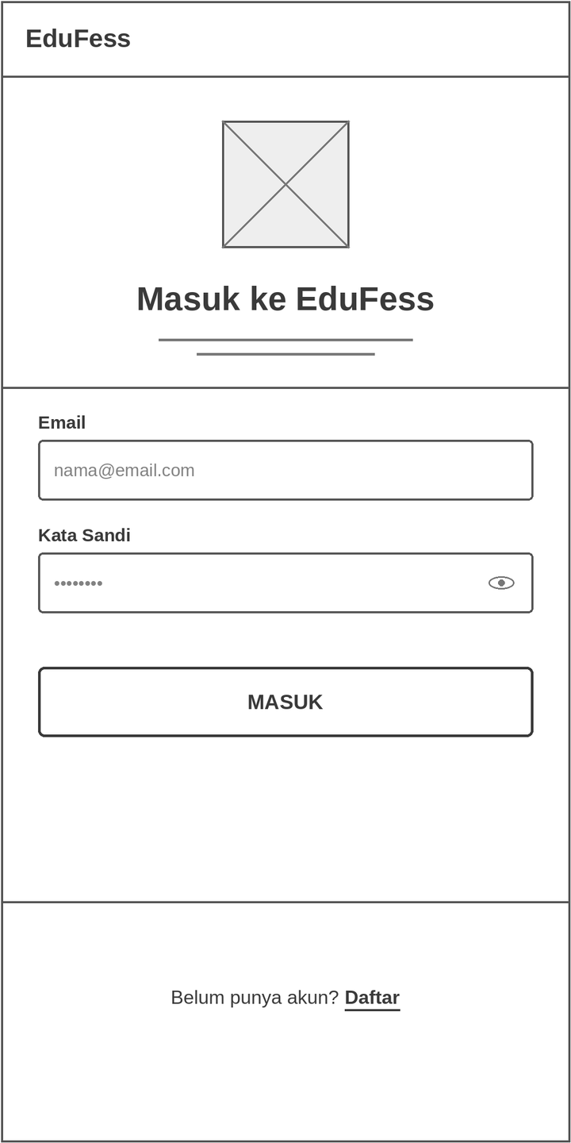

2. Register
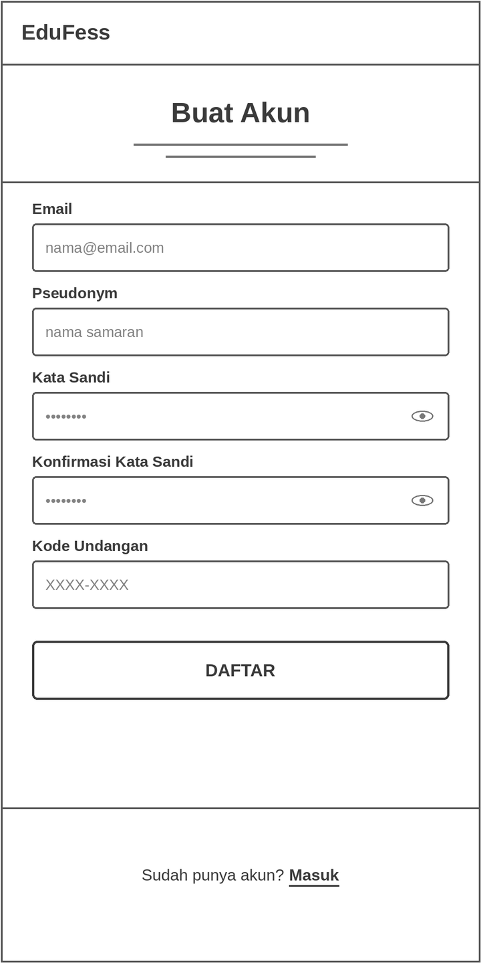

3. Home
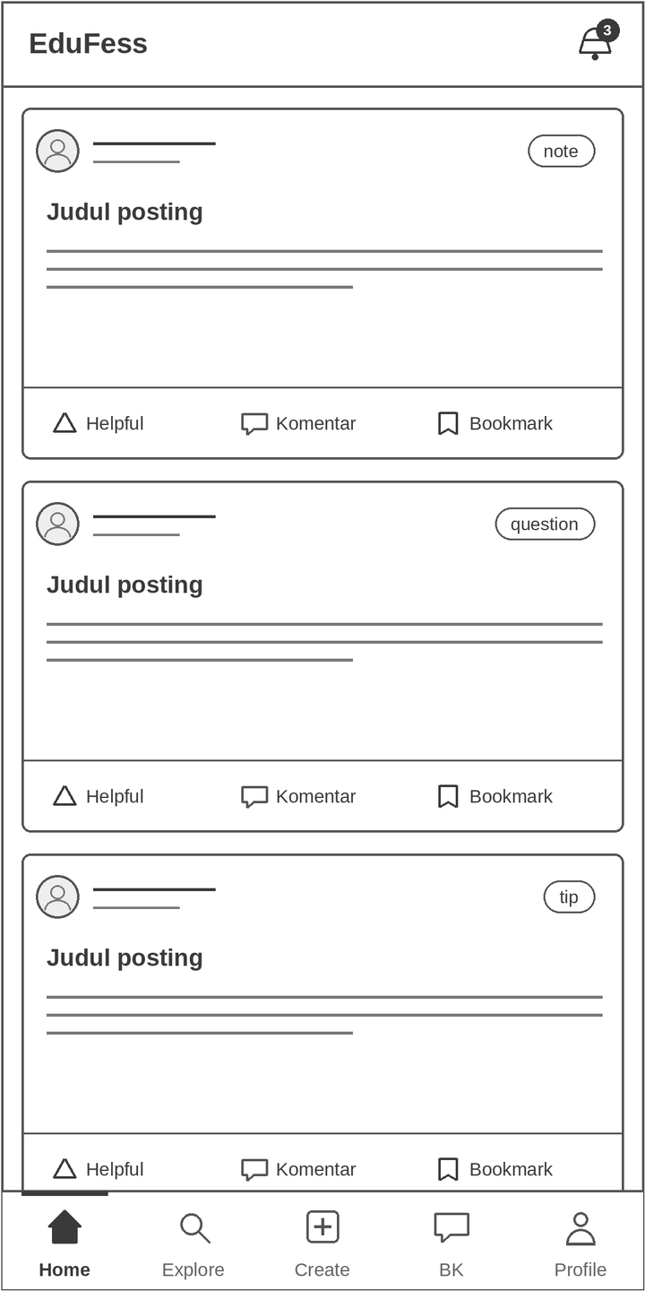

4. Explore
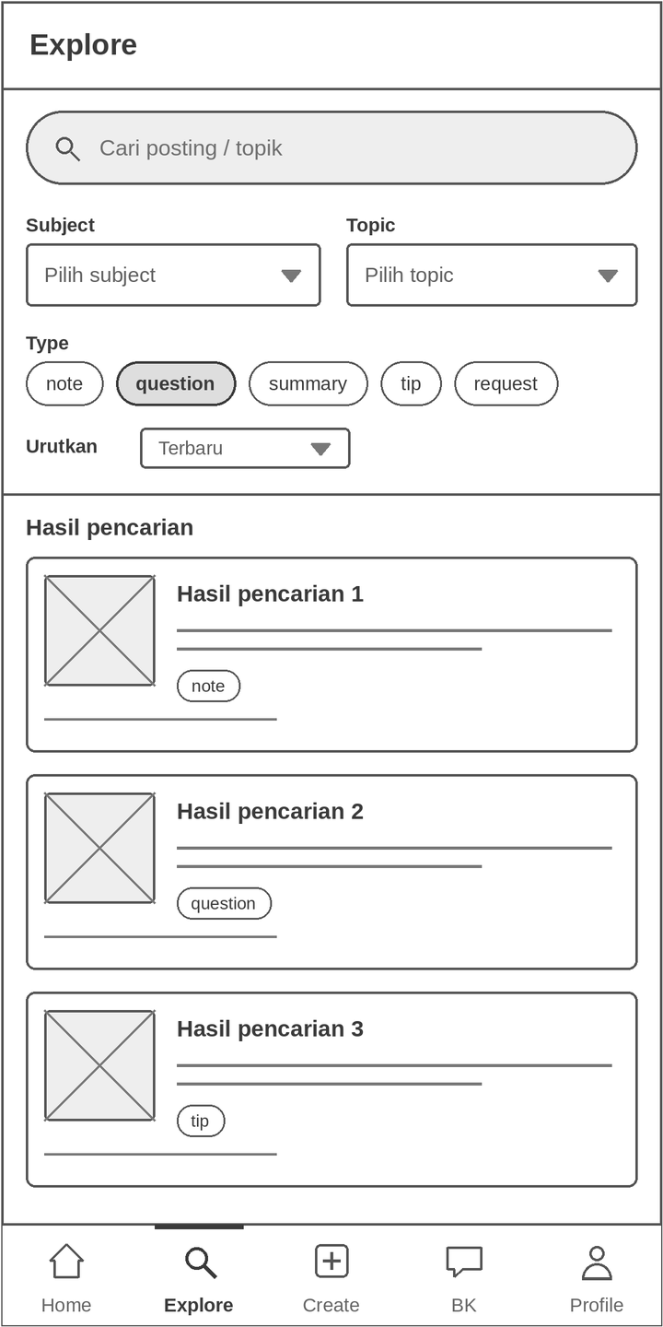

5. Create Post
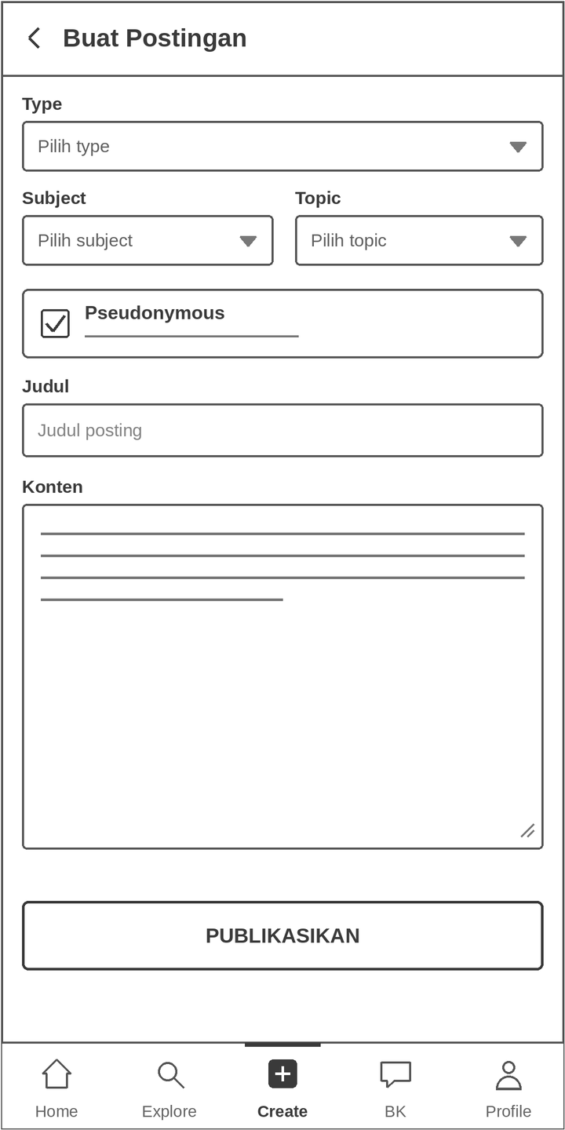

6. BK Student
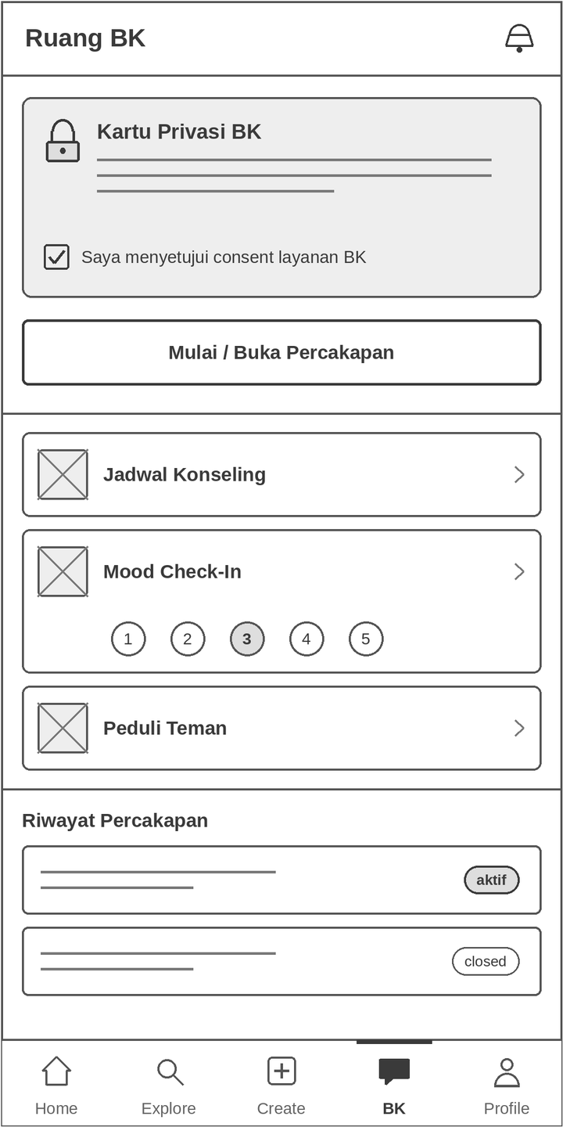

7. BK Counselor
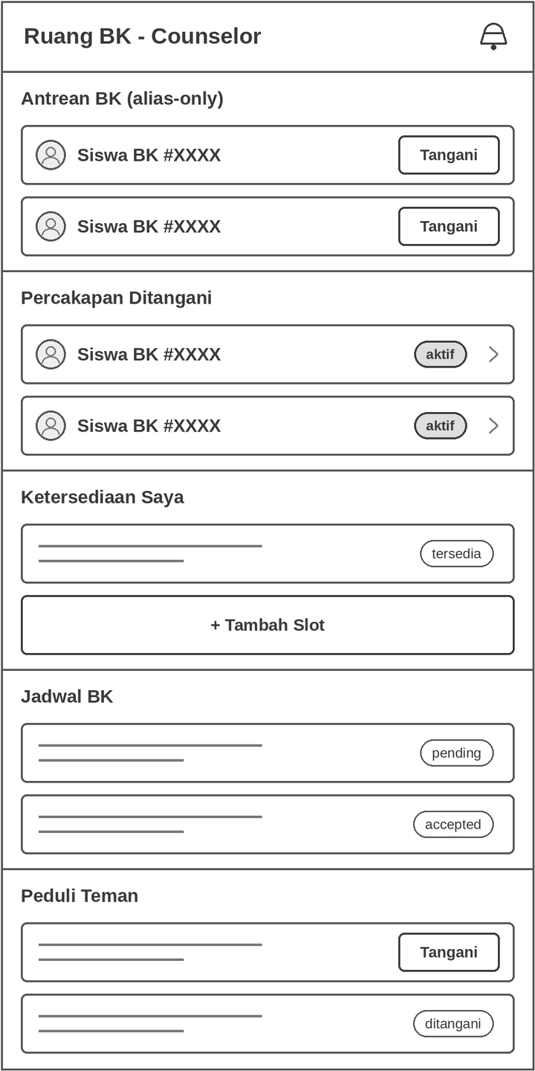

8. Notifications
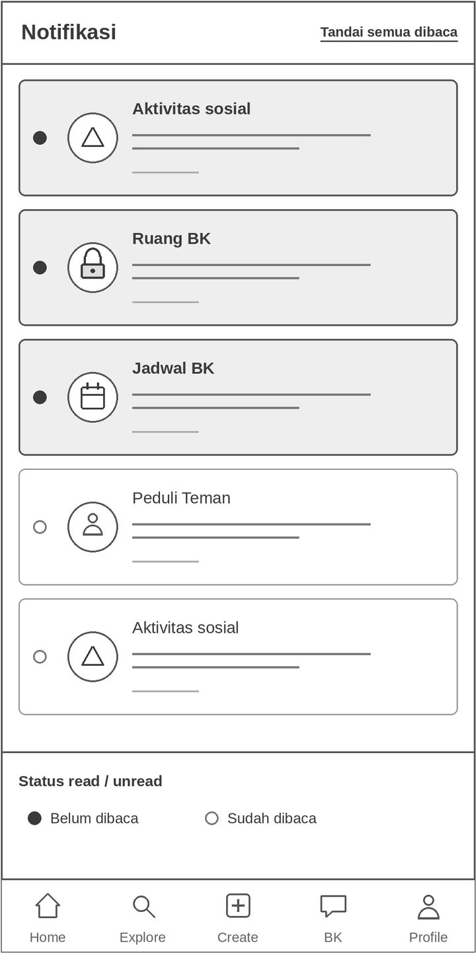

9. Pengujian dan Verifikasi
Pengembangan EduFess menggunakan pengujian Flutter, flutter analyze, pengujian keamanan SQL Supabase, serta build APK Android. Pengujian keamanan mencakup autentikasi, social moderation, BK, appointment, mood, Peduli Teman, notifications, serta pemisahan akses antar-role. Setelah perubahan autentikasi terakhir, login, retry, validasi form, dan navigasi sukses juga diuji kembali.
Jenis Pengujian | Status
flutter analyze | PASS pada verifikasi terbaru
flutter test | PASS pada verifikasi terbaru
Security SQL M6-M12 | PASS pada final audit
Debug APK build | PASS
Release APK build | PASS
Release AAB build | PASS
Manual auth testing | Sedang digunakan untuk verifikasi alur aktual pada device

10. Kesimpulan
EduFess merupakan aplikasi mobile yang menggabungkan komunitas berbagi pengetahuan dengan layanan BK privat dalam satu sistem. Bagian sosial memungkinkan student membuat dan menemukan konten akademik, berdiskusi, menyimpan konten, serta melakukan interaksi. Bagian BK menyediakan consent, percakapan privat, appointment, Mood Check-In, Peduli Teman, dan notification center dengan pemisahan hak akses yang ketat.
Arsitektur aplikasi menggunakan Flutter, Riverpod, go_router, dan Supabase. Keamanan data tidak hanya mengandalkan validasi antarmuka, tetapi ditegakkan melalui Row Level Security, role/ownership check, constraint, trigger, dan RPC terproteksi. Pemisahan antara social dan BK menjadi prinsip utama agar admin sosial tidak otomatis menjadi pembaca data konseling dan counselor tidak otomatis menjadi moderator sosial.
Versi saat ini telah mencapai cakupan MVP dan dapat digunakan sebagai dasar demonstrasi akademik. Pengembangan berikutnya dapat difokuskan pada penyempurnaan antarmuka, peningkatan pengalaman autentikasi, push notification, realtime delivery, offline support, dan integrasi tambahan sesuai kebutuhan sekolah.

